新北市106學年度公私立高級中等學校教育博覽會暨教育部高中優質化
補助方案「高中十年的變革景緻：優質化十年成果回顧與展望」實施計畫
新北教技字第1062146150號函頒佈
壹、活動主題
在地就學─睡得飽，學得好，學校走就到。
貳、目的
一、開展本市高級中等學校教育新格局，與國民中學教育做最佳銜接；落實在地就學。
二、啟發學生多元智能、性向及興趣，找到適合自己的進路。
三、藉由高級中等學校相互觀摩，創新本市後期中等教育的優質化、均質化。

叁、辦理單位
一、主辦單位：新北市政府教育局。
二、承辦單位：新北市立中和高中、新北市立板橋高中。
三、協辦單位：新北市立雙溪高中、新北市立海山高中、新北市立鶯歌工商、新北市
豫章工商、新北市莊敬工家、新北市能仁家商、新北市政府衛生局、
新北市政府環保局、新北市政府警察局海山分局、新北市政府警察局少年警察隊、新北市立聯合醫院。
四、參與單位：新北市各公私立高級中等學校、新北市各公私立國民中學、國立華僑
高中、桃園市私立光啟高中、基北區技專校院(含桃園)(五專部)。

肆、參加對象
新北市各公私立國中師生及家長、社區民眾等。

伍、辦理內容
一、時間與地點：
(一)時間：106年12月2日（星期六）上午8時至下午4時。
(二)地點：新北市政府市民廣場（新北市板橋區中山路1段161號）。
二、參展單位及展覽內容：
(一)各公私立高級中等學校及技專校院(含五專)學校特色展示攤位。
(二)各公立高級中等學校辦理優質化成果展示攤位。
三、各區活動型態與進行方式：
(一)靜態展示區：
1.各公私立高級中等學校及技專校院(五專)學校特色展示攤位：
(1)以每校1個攤位方式呈現，依本市免試入學招生區及優質化成果展，編號為A、
B、C、D、E、F區，由各校依學校特色進行創意佈置。
(2)由承辦單位(中和高中)印製各校看板1面及提供編號、校名指示牌等，每1攤
位以配置帳篷1頂、長條桌2張、椅子8張為原則。
2.各公立高級中等學校辦理優質化成果展示攤位：
(1)於會場劃定1區辦理展示，由本市新課綱前導學校派員駐攤。
(2)會場設置truss1座、50吋電視2台，以介紹優質化整體成果。
(3)各公立高級中等學校依照設計內容提供素材(含文字及照片)，由承辦單位
(板橋高中)與各參展學校確認稿件無誤後，再交由承辦單位(中和高中)統一
印製看板及中型畫幅。
(4)各參展學校得以專題海報、課程看板、筆電自動播放等方式呈現，並提供高
中優質化計畫整體成果或特色課程作品展示。
(5)本區鼓勵本市私立學校自由報名參展。
(6)50吋電視播放內容，由各參展學校自由提供，由承辦單位(板橋高中)統一剪
輯、確認播放內容。
(二)動態展演區：
1.活動進行方式建議：
(1)節目表演：得採社團演出方式(如戲劇、詩歌吟誦、舞蹈、演唱、音樂演奏、
旗鼓、現場揮毫)辦理。
(2)互動活動：以增進學生學習效果之「動手做」活動(如示範實驗、創客手作、
桌遊、動手做安全實驗、魔術、團康遊戲等)辦理。
2.本區活動以鼓勵學校申請參加為原則，由承辦單位安排表演時間，場地為戶外舞
台。
3.擔任動態展演之學生，由本局補助各相關學校活動費及餐點。

四、活動程序：
時間 | 展覽活動內容 |  |  | 主責組別 | 備註
 | 靜態活動 |  | 動態活動
08:00-09:00 | 各校佈置攤位  1.各校自行創意佈置  2.務必於8:30前完成 |  |  | 場地佈置組 | 各布展學校工作人員車子統一規劃停車地點(海山高中或板橋高中)；若考量離場地太遠，可停市民廣場停車場(需自費)
09:00-09:30 | 開幕式  - 表演節目  - 介紹與會貴賓  - 主持人致詞（市府長官）  - 貴賓致詞  - 參觀展覽 |  |  | 典禮表演組  服務接待組
09:30-10:30 | 引導貴賓參觀各校展覽及社團表演 | 學生及家長參觀路線，請依國中分組表所列「參觀路線」依序引導參觀 | 社團表演(No.1~4) | 典禮表演組  服務接待組
10:30-11:30 |  |  | 社團表演(No.5~8)
11:30-11:40 | 午餐、休息 |  | 抽獎 | 抽獎活動組  膳食供應組
11:30-12:30 |  |  | 午餐、休息
12:30-15:30 | 學生及家長參觀 |  | 社團表演(No.9~20) | 典禮表演組  服務接待組
15:30-15:40 | 整理環境  1.攤位復原  2.各校自行整理區域  內的環境，並自行處  理垃圾 |  | 抽獎 | 抽獎活動組  環境整理組  場地佈置組  典禮表演組
15:40-16:00 |  |  | 整理環境

五、經費編列原則：
(ㄧ)活動補助費：用於交通費、膳食費、資料費、雜支等
1.本局核定106學年度偏遠市立國中(計18校)：每校新臺幣1萬元整。
2.非核定偏遠之市立國中暨各國、私立國中：每校新臺幣6,000元整。
(二)材料費：用於攤位展示資料、物品材料費等
1.本市公私立高中職、國立華僑高中暨桃園市光啟高中：每校新臺幣6,000元整。
2.基北區技專校院(五專部)：每校新臺幣5,000元整。

陸、經費
本計畫經費由新北市政府教育局專款補助。

柒、公差假
本次與會工作人員及學校帶隊教師當日核予公假1天，另以不影響校務運作及課務自理下， 6個月內擇日補休1天。

捌、獎勵
一、承(協)辦學校有功人員：
依「公立高級中等以下學校校長成績考核辦法」及「公立高級中等以下學校教師成
績考核辦法」，另公務人員部分依據「新北市政府及所屬各機關學校公務人員平時獎
懲基準規定」辦理敘獎，敘獎額度參照「新北市政府所屬各級學校及幼兒園辦理教
師敘獎處理原則」附表第2項第2款規定給予工作人員嘉獎1次以8人為限，含主
辦人員1人嘉獎2次。
二、擔任動態展演之學生，由各校本權責逕予獎勵及表揚。
三、參加學生請各校妥為建立名冊，如參觀學習單表現良好，由本局準備豐富獎品供抽
獎外，並請各校予以獎勵。

玖、本計畫經新北市政府教育局核定後實施，修正時亦同。

附件1 各國中學生上下車地點及分組表
分組入口 | 國中校名 | 學生上下車地點 | 建議參觀路線
甲組 | 萬里、石門、三芝、金山、竹圍、正德、淡水、淡江、八里、聖心、五股、裕德、北大，共13校。 | 新府路 | A B C D E F
乙組 | 丹鳳、福營、新莊、新泰、中平、頭前、義學、泰山、恆毅、林口、佳林、崇林、醒吾、蘆洲、三民、鷺江、徐匯、三重、二重、明志、光榮、碧華、三和、格致、金陵，共25校。 | 新站路 | C D E F A B
丙組 | 海山、中山、重慶、板橋、江翠、新埔、忠孝、光仁、光復、大觀、華僑、溪崑、錦和、積穗、漳和、中和、南山、竹林、自強、土城、清水、中正、樹林、育林、柑園、鶯歌、鳳鳴、尖山、明德、三峽、安溪、辭修、桃子腳、三多，共34校。 | 新府路 | F E D C B A
丁組 | 永平、福和、永和、安康、五峰、達觀、文山、及人、崇光、康橋、烏來、坪林、石碇、深坑、平溪、貢寮、雙溪、瑞芳、欽賢、豐珠、時雨、秀峰、汐止、樟樹、青山、崇義，  共26校。 | 新站路 | D C B A F E

附件2 承(協)辦學校工作分配表
組別 | 工作內容 | 主／協辦  單位 | 備註
行政規劃組 | 1.擬定本實施計畫。  2.規劃、協調各承辦學校各項工作。  3.負責相關經費執行、核銷與時效掌控等。  4.其他行政規劃相關事宜。 | 中和高中
場地佈置組 | 1.場地整體佈置，含大型珍珠看板、指示牌、海報、  展示攤位等事宜。  2.邀請卡及掛旗設計印製等。  3.會場動線規劃事宜。  4.其他場地佈置相關事宜。 | 中和高中  板橋高中 | 板橋高中主責優質化成果展區各項事宜
導覽編輯組 | 1.導覽圖說（含學習單）內容設計及印製。  2.其他導覽編輯相關事宜。 | 中和高中
交通維護組 | 1.規劃各國中學生上下車地點。  2.負責各國中學生上下車地點交通安全維護事宜。  3.規劃分配各展示學校工作人員停車位置。  (統一停車於海山高中及板橋高中)  4.其他交通維護相關事宜。 | 海山高中 | 商請板橋高中與海山分局協助
膳食供應組 | 1.各次會議膳食供應。  2.說明會出席人員餐盒供應。  3.活動當天工作人員午餐供應。  4.其他膳食供應相關事宜。 | 豫章工商
典禮表演組 | 1.安排經申請審核通過動態活動社團表演程序。  2.設計動態活動節目單。  3.音響設備架設及操作控制等。  4.規劃大型電視牆連線展演事宜。  5.規劃啟動儀式。  6.負責表演過程所有流程管控事宜。  7.其他有關典禮表演相關事宜。 | 莊敬工家  南強工商
服務接待組 | 1.負責活動當天來賓報到、分發資料及接待各項事  宜。  2.負責來賓引導服務事宜。  3.其他服務接待相關事宜。 | 能仁家商
環境整理組 | 1.負責會場收拾、環保與垃圾分類事宜。  2.其他環境整理相關事宜。 | 中和高中 | 商請市民廣場委外廠商及環保局協助
醫療護理組 | 1.活動當天意外傷患緊急處理。  2.其他醫療護理相關事宜。 | 中和高中 | 商請新北市立聯合醫院協助
安全維護組 | 1.負責活動會場安全工作事宜。  2.其他安全維護相關事宜。 | 海山高中 | 商請校園安全室及警察局少年隊協助
經費核撥組 | - 核撥各高級中等學校及技專校院(五專)布展經費。  2.核撥經申請審核通過之動態活動表演經費。  3.統計各國中參觀報名資料回報表及參觀人數回  報表(學生、家長)。  4.其他經費核撥相關事宜。 | 教育局  雙溪高中 | 1.本市市立學校：雙溪高中  2.非本市市立學校：教育局
抽獎活動組 | 1.獎品採購及抽獎相關事宜。  2.其他抽獎活動相關事宜。 | 鶯歌工商

附件3 辦理時程進度掌控表
項次 | 時間 | 工作項目／地點 | 工作說明
1 | 106年9月8日(五)  09:00-12:00 | 第1次籌備會議  新北市政府2122會議室 | - 擬訂新北市106學年度公私立高級中等學校教育博覽會暨高優10年實施計畫。  - 確認時程與規劃事宜。  - 確認協辦學校。  4. 確認經費概算表。
2 | 106年10月5日(四)  09:00-11:00 | 第2次籌備會議  新北市政府2122會議室 | - 確認說明會宣導事項。  - 確認各組分工進度。
3 | 106年10月17日(二)  10:00-12:30  14:00-18:30 | 第3-4次籌備會議  新北市立中和高中圖書館演藝廳  1.國中學校(10：00-12：30)  2.各高級中等學校、國立華僑高中、桃園市私立光啟高中、基北區(含桃園)技專院校 (五專部)  (14：00-18：30) | 1.說明各高級中等學校布展及各國中參加活動各事項。  2.說明各布展學校及技專院校憑證單據請款事宜。  3.說明其它活動當日配合事項。
4 | 106年10月20日(五)前 | 將各高級中等學校暨技專院校帳  篷攤位特色主題調查表(附件6)請上傳至中和高中網路硬碟。
5 | 106年10月27日(五)前 | 1.高級中等學校動態活動-社團活動表演申請表(附件7)請上傳至莊敬工家網路硬碟。
 |  | 2.各高級中等學校優質化成果請上傳至板橋高中網路硬碟(附件8)。
 |  | 3.本市各布展學校材料費經費領據(每校6000元)及各國中活動費收款收據寄至教育局或雙溪高中。(附件10)
6 | 106年11月6日(一)  14:00-16:00 | 第5次籌備會  新北市政府2122會議室 | - 社團審查。  - 確認各組分工進度。
7 | 106年11月10日(五) | 1.公告通知動態活動表演團體  2.並請表演學校於公告3日內製據  至教育局或雙溪高中請款
8 | 106年11月20日(一)前 | 各公私立國中上校務行政系統填報https://esa.ntpc.edu.tw/  參觀人數資料回報表(附件9)
9 | 106年11月24日(五)  10:00-12:30 | 第6次籌備會  新北市政府2122會議室
10 | 106年12月2日(六)  08:00-16:00 | 高級中等學校教育博覽會暨高優10年實施  新北市政府市民廣場

附件4 會場配置圖
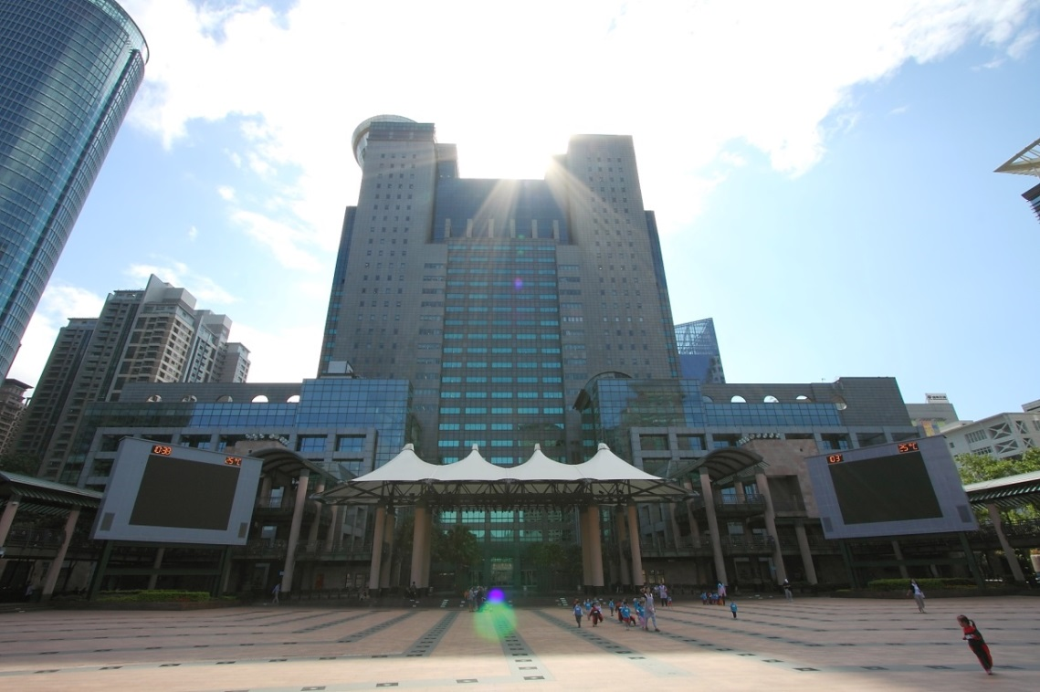
新北市政府市民廣場

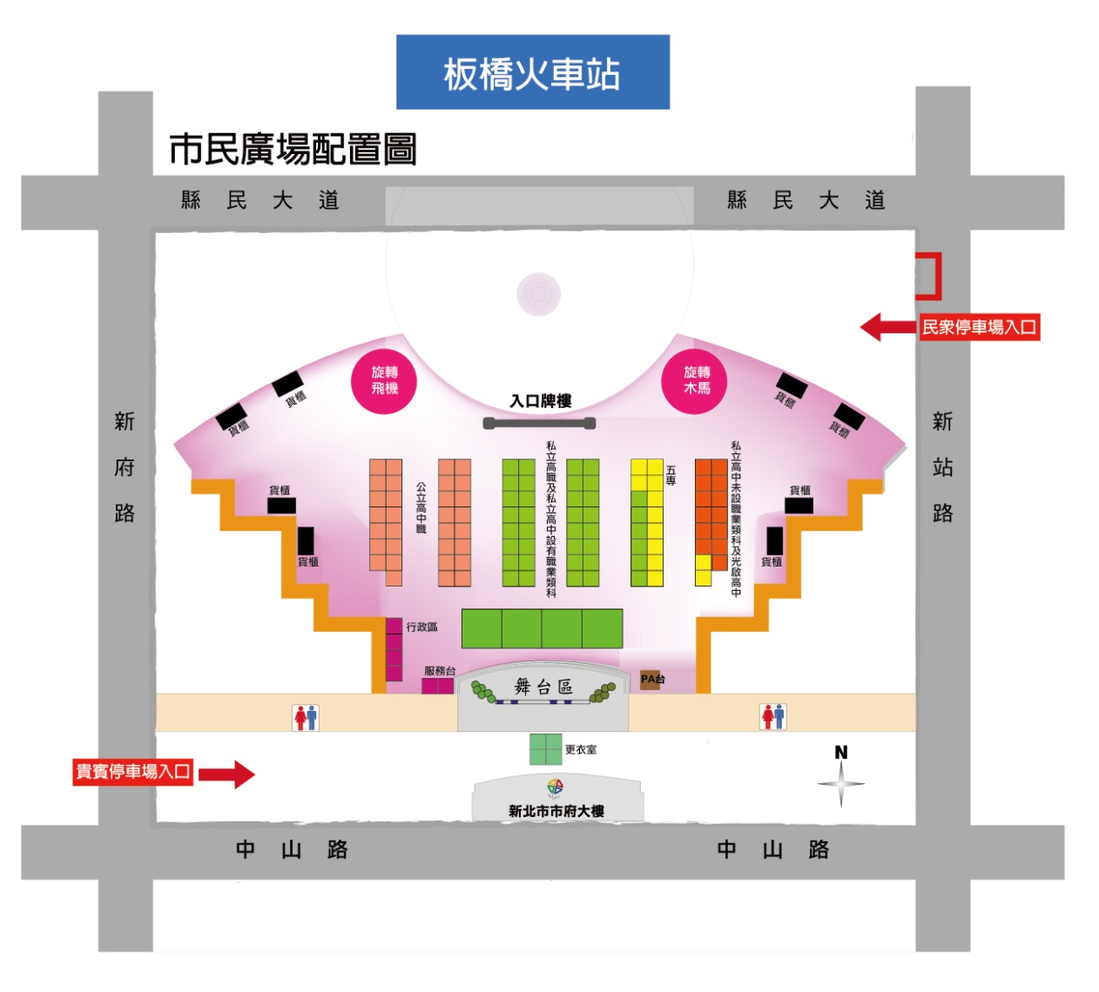
附件5 各國中參觀時間分配表

類別 | 國中校名 | 說明 | 報名
近程地區  學校  （建議下午參觀） | 丹鳳、福營、新莊、新泰、中平、頭前、義學、泰山、明志、海山、中山、重慶、板橋、江翠、新埔、忠孝、光復、大觀、溪崑、錦和、積穗、漳和、中和、自強、土城、清水、中正、樹林、育林、三多、永平、福和、永和、華僑、光仁、南山、竹林、金陵、恆毅、裕德康橋、崇義、淡江  (共43校) | 1.市立國中(計61校)  各校補助活動費  6,000元  2.國立暨私立學校  (計18校)各校補助  活動費6,000元。  3.請鼓勵學生及家長  前往參觀。 | 請各校上新北市校務行政系統回報參加人數。
中程地區  學校  (建議上午參觀) | 五股、蘆洲、三民、鷺江、三重、二重、光榮、碧華、三和、安康、五峰、文山、達觀、北大、桃子腳、  佳林、三峽、安溪、林口、崇林、淡水、竹圍、鶯歌、鳳鳴、秀峰、汐止、樟樹、青山、聖心、醒吾、徐匯、格致、辭修、及人、時雨、崇光(共36校)
本市核定偏遠學校  (建議上午參觀) | 萬里、石門、三芝、金山、八里、柑園、尖山、烏來、坪林、石碇、深坑、平溪、貢寮、雙溪、瑞芳、欽賢、豐珠、明德  (共18校) | 1.各校補助活動費  10,000元  2.請鼓勵學生及家長  前往參觀。
註：私立國中為灰底

附件6 帳篷攤位特色主題調查表
◎學校名稱： 高中(職) /技專院校
一、本市各公私立高中職、私立高中設有職業類科、國立高中、桃園市光啟高中暨技專校院
(五專部)皆為1校1帳。
二、往年博覽會提供當天其他需求調查，今年因加入高優十年展示，場地受限，無法提供。
四、各校展出攤位特色調查表
攤位特色主題： (例如：文創、國際、玩科學)
展出攤位  特色/體驗  活動說明 | ※說明：請以條列式簡述貴校展出攤位的主題特色，攤位現場主要  表演體驗活動或宣導內容。
使用器材 | ※說明：請簡要列舉使用的器材(現場一個帳篷提供一組電源，為維  護安全，請避免使用瓦斯爐具，如有展示汽機車或現場駕  駛……等，請注意安全問題)。
- 前項調查表，請上網填報google表單。並於106年10月20日(五)前填報完畢，以利規劃安排活動場地。
- 上網填報方式：
1. 網站 https://goo.gl/forms/6IJUJarpMigJBKNG2 ( google 文件 )
2. 點選上述網址，上傳資料。
- 聯絡人：中和高中 學務處 周長益主任（02)2222-7146分機301。
手機 0922-009-870

附件7 動態活動-社團活動表演申請表
學校名稱：
聯絡人： 電話：（O） （手機）
說明 | 1.表演場地在舞台上  2.表演時間：1個節目8-10分鐘。  3.每校至多得申請2個社團表演節目，本申請表請於106年10月27日(五)前，上傳至指定的網路硬碟上。  4.凡申請參加表演單位，經審查通知安排演出(預計106年11月10日(五)前公告通知)，則提供活動補助費10,000元，並請於11/20(一)前製據。  5.入選學校，請於106年11月20日(一) 前繳交音樂檔至雲端硬碟。
表演名稱
表演內容
表演時間 |  | 表演人數
帶隊老師 | 教師姓名 | 備註
活動表演學生 | 學生姓名 | 備註
曾經獲校外榮譽成績紀錄
(請務必填寫，此項為評選之重要依據)
  - 請每個社團上goole填寫表單 https://goo.gl/forms/jn99BxBYKpnDghSv2並請填寫1張申請表核章後，掃描或轉pdf檔於106年10月27日(五)前，上傳至指定的網路硬碟。
  - 音樂檔請於106年11月20日(一) 前繳交，上傳至指定的網路硬碟。
  - 上傳方式：上傳網路硬碟連結（資料夾名稱：106新北市教育博覽會）： https://goo.gl/Gjvsiz
  - 聯絡人：莊敬高職訓育組長吳政穎，聯絡電話：02-22188956#229
手機：0935665340 電子信箱：coolerwu@gmail.com

附件8 高中優質化成果資料
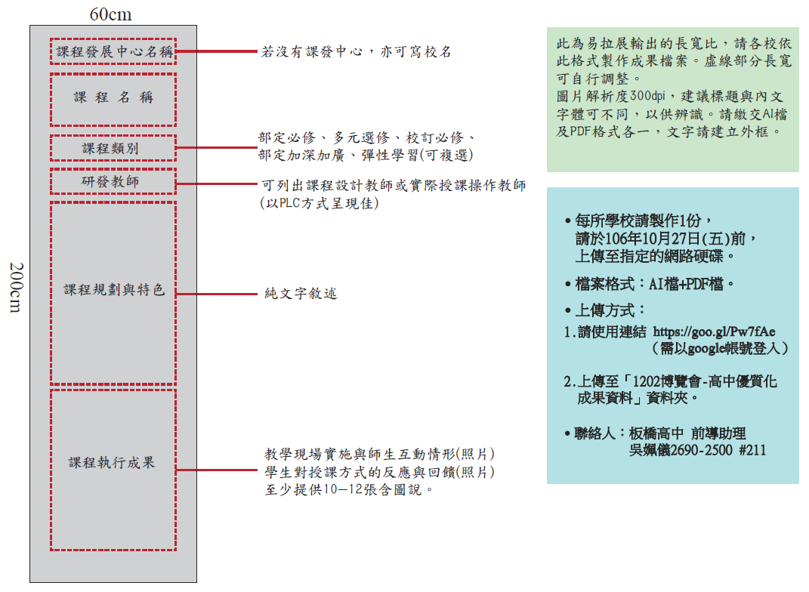

附件9 各國中參觀人數資料回報表

區 |  |  | 國中名稱
本校參與總人數總計 |  |  | 人
教育博  覽  會 | 參與教師人數 |  | 參與學生人數 | 參與家長人數 |  | 合計
 | 上午
 | 下午
聯  絡  人 | 帶隊教師姓名 |  | 電話 |  | 手機 | 備註
- 本表請公私立國中填寫，於106年11月20日(ㄧ)前上校務行政系統填報
https://esa.ntpc.edu.tw/。
- 中、遠程學校為上午參與博覽會，近程學校為下午參與博覽會，請各校依照實施計畫填報人數，以利承辦學校更能確實掌握人數。
- 當天將於服務台設置簽到簿，請各校帶隊教師務必於服務台簽到。

附件10 經費核銷注意事項
1.本年度經費核銷，請依下列方式分別辦理：
(1)本市所屬市立國中暨高中職：由雙溪高中負責處理。
(2)各國立、私立高中職暨技專校院(五專部)及私立國中：由教育局負責處理。
2.本案補助經費核定之公文，由教育局統一發函，雙溪高中不另發函。
3.貴校承辦人員請檢附下列資料，分別向教育局或雙溪高中辦理 請款事宜：
(1)貴校依據教育局核定的經費，需編列活動補助費或材料費的「經費概算表」，陳貴
校主任及校長核章。 經費概算表 一式2份，核章後1份寄至教育局或雙溪高中，
另1份由貴校留存。
(2)請檢附貴校開立之 收款收據(兩補助項目以上者請分別開立) 、核章後之 經費概
算表(正本) 及貴校使用之 行庫存摺影本(若收款收據上已清楚載明可免附) 。
(3)上述３項資料，免備文，直接寄至教育局或雙溪高中下列承辦人：
教育局：技職教育科黃中良輔導員 收；雙溪高中：設備組曾明耀組長 收，並於
信封上請註明「106學年度教育博覽會請款資料」。
(4)為確認資料寄達之正確，請以「掛號」方式郵寄。
(5)收款收據分為三聯，請寄第一聯（交款人收執聯）至教育局或雙溪高中。
(6)行庫存摺影本務必可清晰分辨銀行與分行名稱代碼，存款戶名務必與貴校立案之
抬頭全銜一致，勿簡寫或有不同處，則無法撥款，如「新北市板橋區板橋國民小
學」如寫成「板橋國小」則無法撥款，務必為貴校立案之全銜為準。
4.本案內各校辦理結案餘款繳回事宜，請承辦人員檢附下列資料，分別向教育局或雙溪
高中辦理：
(1)請貴校依據教育局核定經費計畫覈實辦理，完成 原始憑證(正本) 核銷程序。
(2)並依格式製作 收支結算表 (不論是否有賸餘款，皆需製作)簽請貴校主任及校長
核章(有兩補助項目以上者，共填入同一份收支結算表)。
(3)若有餘款剩餘，兩項目以上有餘款合併開立，並請依下列兩種方式辦理：
各國立、私立高中職暨技專校院(五專部)及私立國中：開立 支票 ，支票抬頭：
新北市政府教育局。
本市各市立高中職：請匯入新北市立雙溪高級中學(學校代號104)瑞芳地區農會
雙溪辦事處(行庫代號6060396，帳號10021609408200)。
(4)上述第2、3兩項資料(市立高中職無第3項)，免備文於106年12月13日前，逕
寄至教育局或雙溪高中，承辦人如下，並於信封上請註明「106學年度教育博覽會
結餘款繳回資料」。為確認資料寄達之正確，請以「掛號」方式郵寄。
5.辦理單位地址：教育局為「22001新北市板橋區中山路1段161號21樓」；雙溪高中
為「22742新北市雙溪區平林里梅竹蹊3號」。
6.聯絡人：
(1)教育局：技職教育科輔導員黃中良，電話(02)29603456分機2688。
(2)雙溪高中：設備組長 曾明耀，電話（02）24931028分機217
教務主任 陳建全，電話（02）24931028分機210。
收款收據填寫說明
    - 本收款收據供各機關自行收納稅課收入以外之各種收入填用。
    - 本收據各機關得按收入科目分本順號填用。
    - 自行收納款項特繁之機關按日收納之款項，於通知會計單位記帳時，應由填發單位抄列收入清單，列明收款日期，收據號碼，收入科目及金額，附同通知聯，通知會計單位列帳。
    - 按期彙解各項收入時，應另填繳款書。
    - 按期彙解之收入，凡填入科目相同者，應先行彙整之科目金額填具繳款書。
    - 本收款收據共分三聯，應用雙面複寫紙一次複寫。
    - 除本市市立學校毋須蓋關防，其餘各校皆須蓋關防，並請所有獲補助學校務必要蓋
印鑑章（或職章）。
    - 子目代號依公文填入。
    - 若有兩項以上補助項目(事由)請分別開立收據。

新北市○○中學（校名） 戶 名：
收款收據 銀 行： 銀行 分行
行庫代號：
中華民國106年 月 日 帳 號：
統一編號：

第一聯交繳款人收執
繳款人或機關名稱 | 新北市立雙溪高級中學  (新北市政府教育局) |  | 金 額
 |  |  |  |  |  | 佰  萬 | 十  萬 | 萬 | 仟 | 佰 | 十 | 元
收入科目及代號 | 應付代收款 (LXXXXX) |  |  |  | ＄
臺 幣 大 寫 | 新臺幣 元整（務必用大寫）
事 由 | 新北市106學年度公私立高中職博覽會  活動補助費（或材料費） | 備註 |  | 請填公文文號

經手人 主辦出納 主辦會計人員 機關長官
請黏貼貴校行庫存摺影本，俾利辦理經費撥款
(收款收據上無顯示者需檢附以下資料，以供經費撥補前檢核校對之用)
戶 名：
承 辦 人：
銀 行 名 稱： 銀行 分行
聯 絡 電 話：
行 庫 代 號：
行 動 電 話：
帳 號：
聯 絡 地 址：

存款戶名務必與貴校立案之抬頭全銜一致性，勿簡寫或有不同處，則無法撥款，
如新北市板橋區板橋國民小學，如寫成板橋國小則無法撥款，務必為貴校立案之全
銜為準。

存摺影本黏貼處（正面）

收支結算表範例
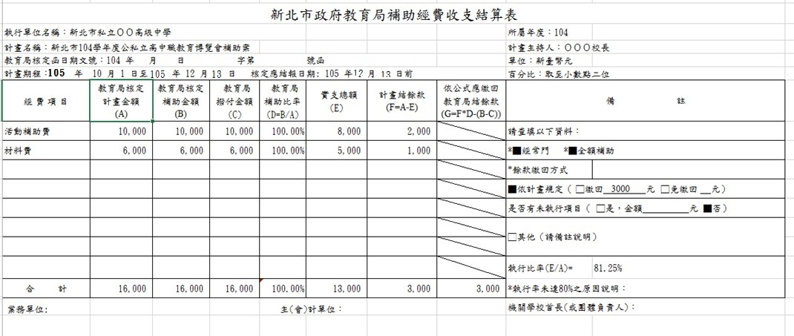

附件11
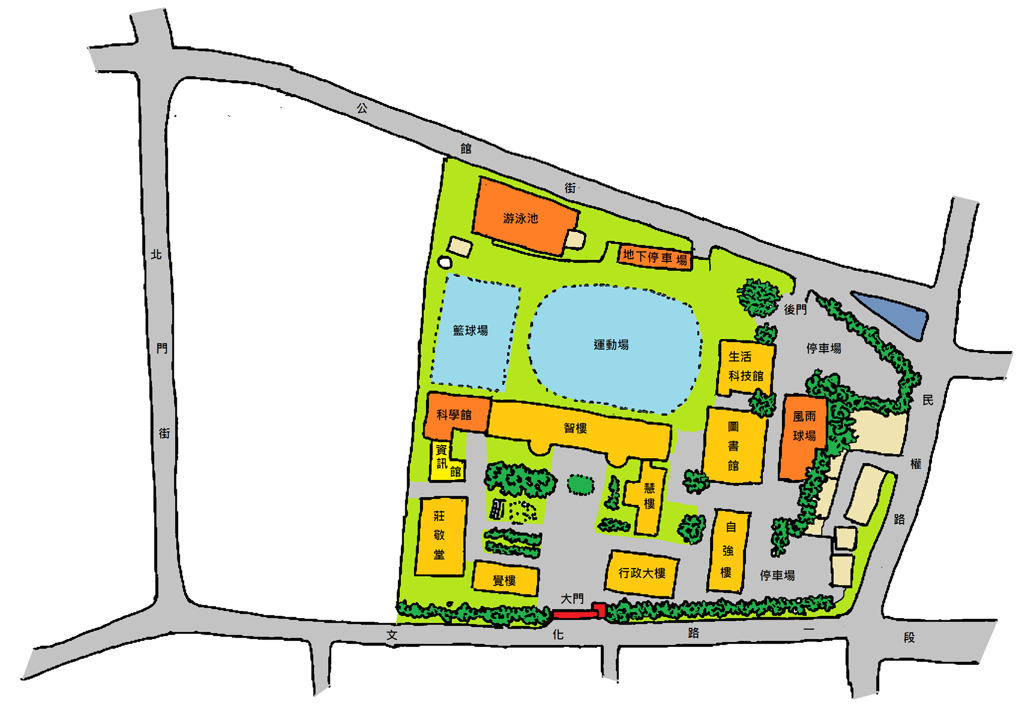
板橋高中校區圖：請依停車格位停車

附件12
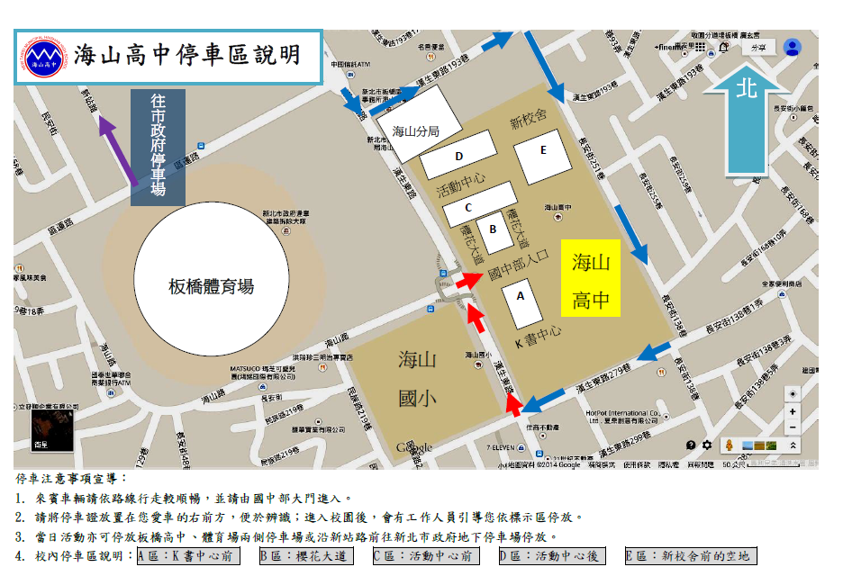
海山高中停車資訊

